|  |  |
| --- | --- |
| Resultado de imagen para universidad don bosco | **UNIVERSIDAD DON BOSCO**  **FACULTAD DE INGENIERÍA**  **ESCUELA DE COMPUTACIÓN** |
| **CICLO I-2022** | **Lenguajes Interpretados en el Servidor**  **Guía de práctica No. 12**  **AJAX y aplicaciones web con frameworks** |

|  |
| --- |
| 1. **OBJETIVOS** |

* Adquiera habilidad en el proceso de aplicar AJAX dentro de una aplicación web.
* Haga uso de diferentes frameworks para trabajar en sus aplicaciones con AJAX.
* Realice aplicaciones avanzadas en las que use AJAX y acceso a bases de datos.
* Adquiera habilidad obtener, instalar y configurar un framework PHP como Laravel.
* Realice una pequeña aplicación haciendo uso del framework Laravel.

|  |
| --- |
| 1. **INTRODUCCIÓN TEÓRICA** |

**Laravel es un framework de PHP** para ayudarnos en un tipo de desarrollo sobre aplicaciones escritas en este lenguaje de programación. Esté framework o más bien podría llamarlo compañero de ahora en adelante, nos ayuda en muchas cosas al desarrollar una aplicación, por medio de sus sistema de paquetes y de ser un framework del **tipo MVC (Modelo-Vista-Controlador)** da como resultado que podamos “despreocuparnos” (por así decirlo) en ciertas aspecto del desarrollo, cómo instanciar clases y métodos para usarlos en muchas partes de nuestra aplicación sin la necesidad de escribirlo y repetirlos muchas veces con lo que eso conlleva a la hora de modificar algo en el código.

Funciona como muchos otros ya, desde la línea de comandos con el famoso **Artisan** que es el nombre que le dan a esta **interfaz por comandos** para ejecutar muchas funcionalidades como ver todas las rutas de la aplicación disponible, o poner a correr la aplicación o pararla.

|  |
| --- |
| 1. **MATERIALES Y EQUIPO** |

Para la realización de la guía de práctica se requerirá lo siguiente:

|  |  |  |
| --- | --- | --- |
| **No.** | **Material** | **Cantidad** |
| 1 | Guía de práctica #12: AJAX y aplicaciones web con frameworks | 1 |
| 2 | Computadora con WampServer instalado y funcionando correctamente | 1 |
| 3 | Editor PHP, sublime Text, Eclipse PHP, Visual studio code | 1 |
| 4 | Memoria USB o disco flexible | 1 |

|  |
| --- |
| 1. **PROCEDIMIENTO** |

1. Verificar que nuestro XAMP o WAMP sean compatibles con PHP 8
2. Verificar si su maquina tiene instalado composer.
   1. Si no proceda instalarlo desde: <https://getcomposer.org/download/>
3. Abrimos la windows consola y nos ubicamos dentro de la capeta htdocs de xamp o la carpeta www del wamp
4. Procedemos a instalar laravel, digitando en la consola:

**composer global require laravel/installer**

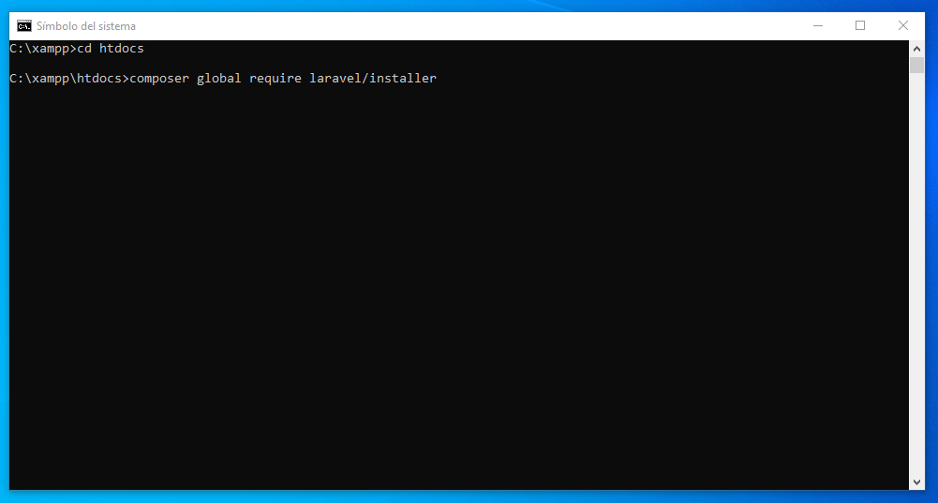

1. Ahora creamos nuestro proyecto con el siguiente comando:

Laravel new librería

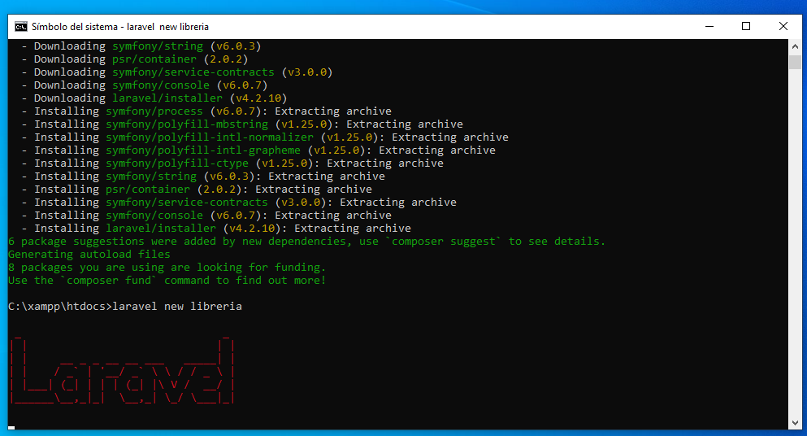

1. Entramos dentro de la carpeta de nuestro proyecto

cd libreria

1. Para levantar los servicios de la aplicación, digitar en consola:
2. Php artisan serve

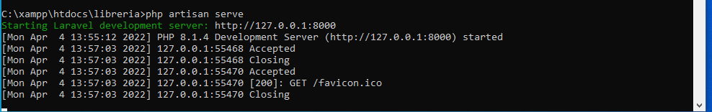

1. Deberá poder ver la siguiente pantalla:

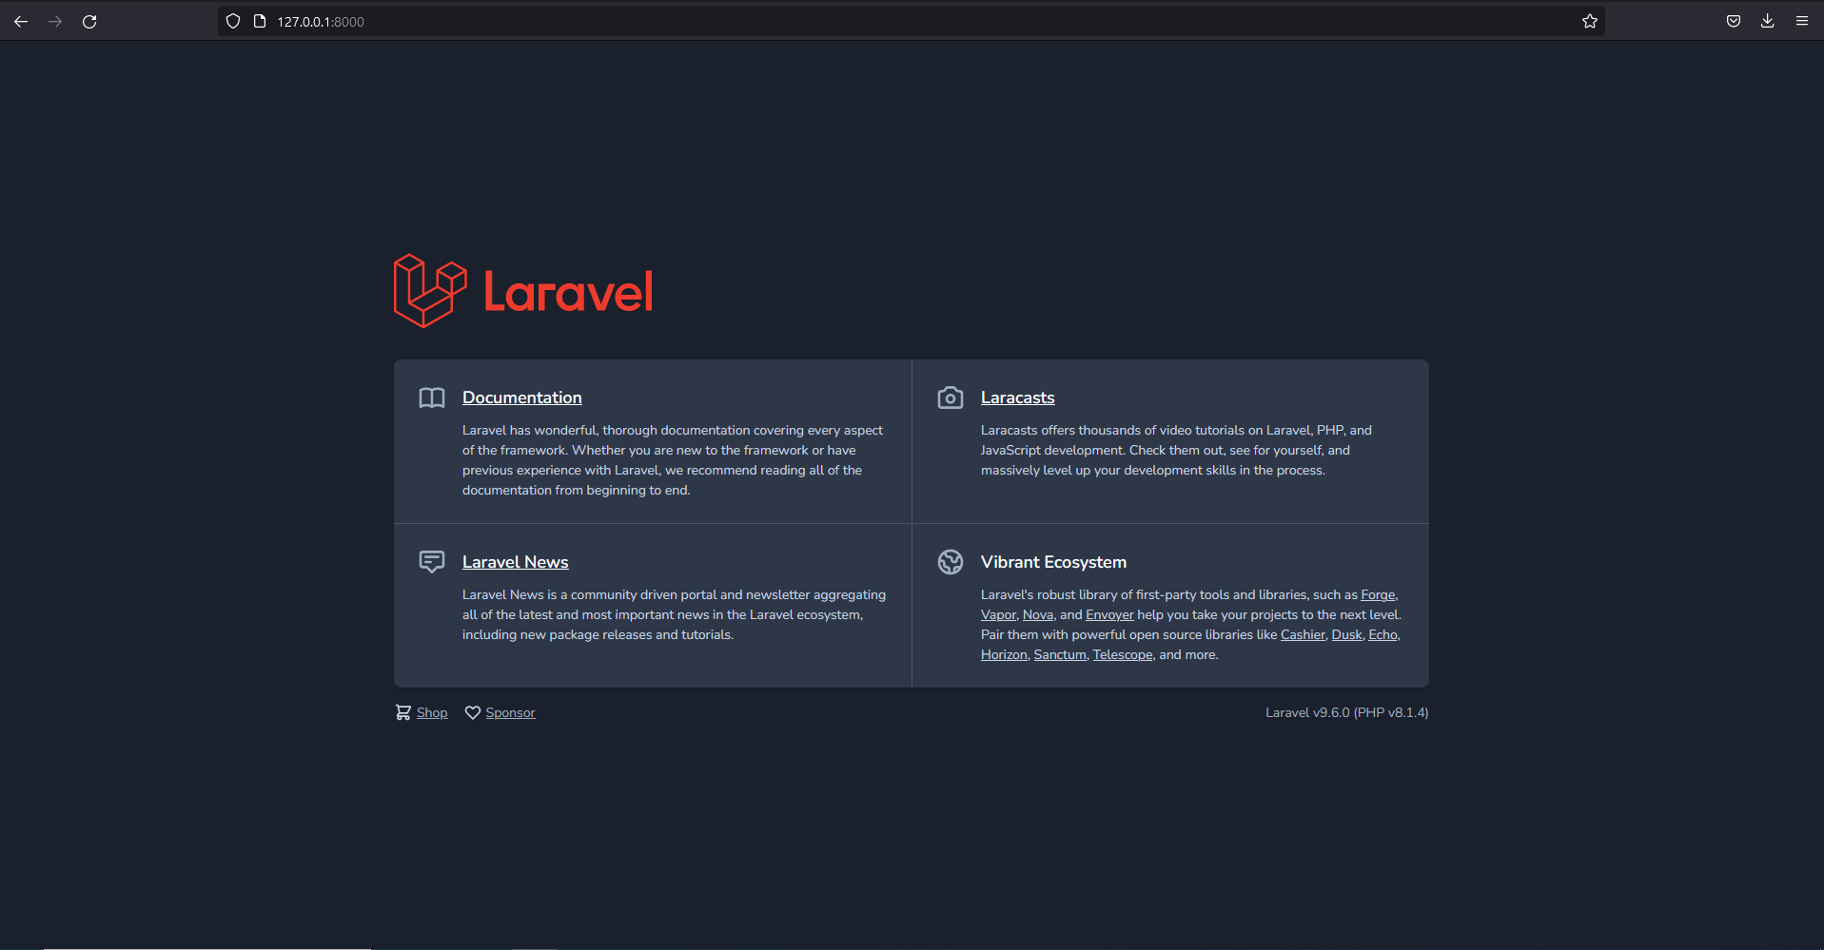

1. Abrir visual studio y abrir el proyecto que acabamos de crear:
2. Empezaremos configurando la base de datos, debemos ubicar el archivo .env

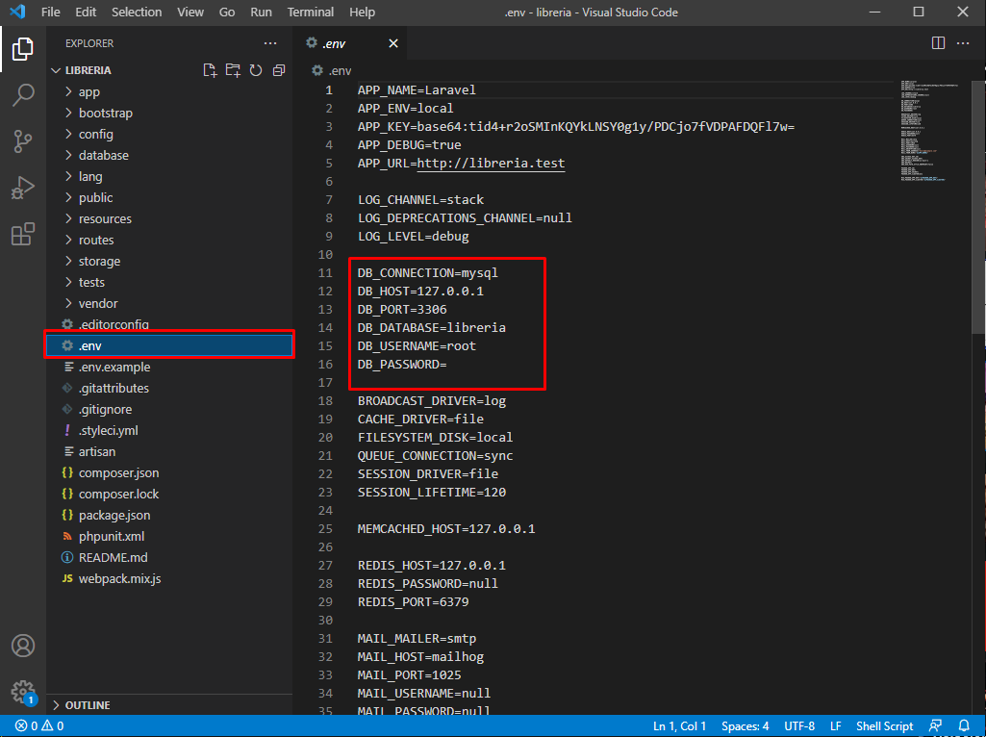

1. Para sincronizar nuestra base de datos con nuestro proyecto, debemos abrir mysql y crear la base de datos “librería”.

NOTA: si usted ya la tiene creada , debe obviar este paso.

1. Ahora deberemos crear una migración con la tabla que utilizaremos para realizar nuestro CRUD dentro de la aplicación, proceda a digitar el siguiente comando:

Php artisan make:migration libros

1. Este comando deberá verse reflejado en nuestra carpeta database, migration.

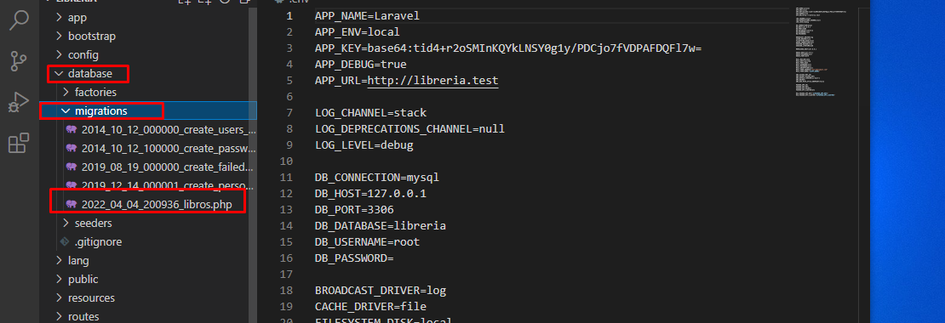

1. Procedemos a abrir el archivo que acabos de crear y digitamos lo siguiente dentro de la funcion up.

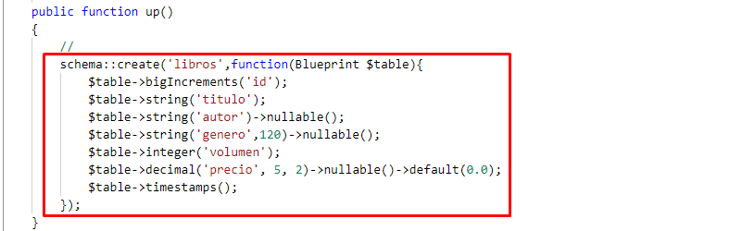

1. Una vez realizado este cambio desde nuestra terminal procedemos a ejecutar: php artisan migrate



1. Vamos a verificar los cambios en nuestro mysql.



1. Ahora vamos a integrar boopstrapt a nuestro proyecto:

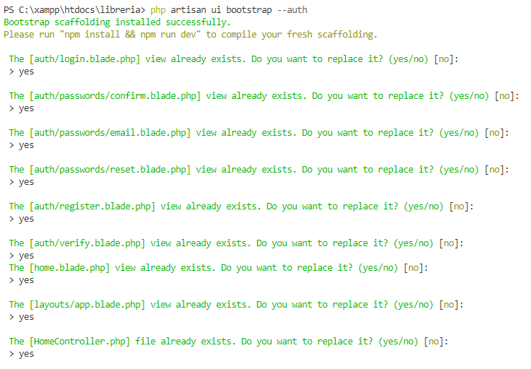

1. Instalar dependencias:

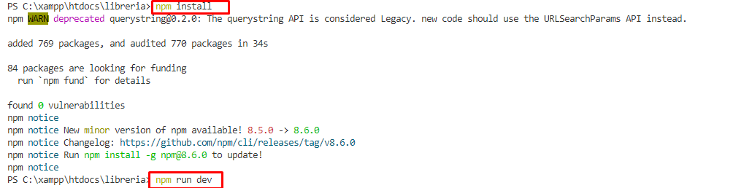

NOTA: proceda a instalar lo indicado y luego vuelva a ejecutar el npm run dev.

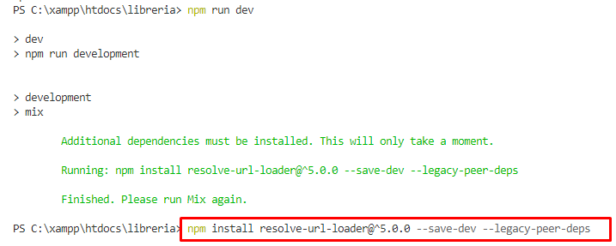

1. En nuestra pagina principal de laravel ya deberia aparecer las opciones de login y register, ambos link al presionar deberian mostrar el booptrapt incorporado, como se muestra en la siguiente imagen:

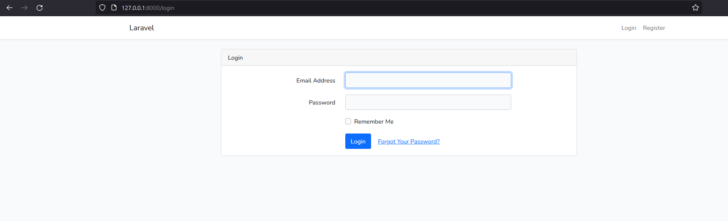

1. Ahora para hacer los crud facilmente debemos ejecutar los siguientes comandos:
   1. Instalar todos los requerimientos para crear CRUD rapidos  
      composer require ibex/crud-generator --dev
   2. Crear un tag como reconocimiento instruccion llamdo crud

php artisan vendor:publish --tag=crud

1. Para crear un crud de la tabla libros digitamos lo siguiente:

php artisan make:crud libros

1. Para verificar si las instrucciones anteriores tuvieron éxito podemos ir a revisar nuestro caperta de layouts.

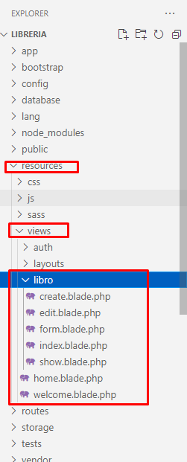

1. Ahora deberemos agregar una ruta dentro de nuestro proyecto para poder acceder desde la vista del cliente las page que acabamos de crear.

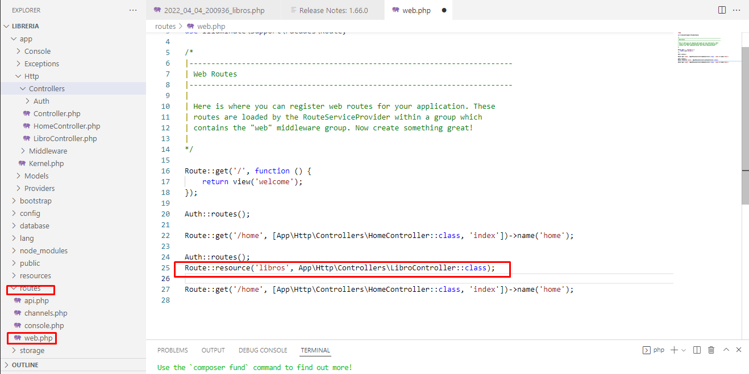

1. Probaremos si funciona nuestra ruta , poniendo en el navegador: 127.0.0.1:8000/libros

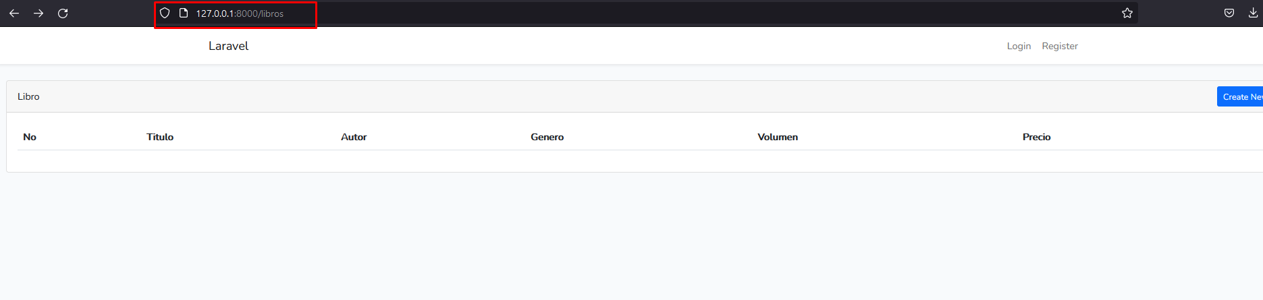

1. Ahora debemos ajustar nuestro proyecto para que el usuario solo pueda llegar a la paginas de libros una vez a sido logueado, así que debemos realizar el siguiente cambio:



1. Realizar la prueba para verificar que solo puede ingresar si está registrado.
2. Para que el usuario ingrese fácilmente nuestras páginas de libros deberemos modificar lo siguiente:

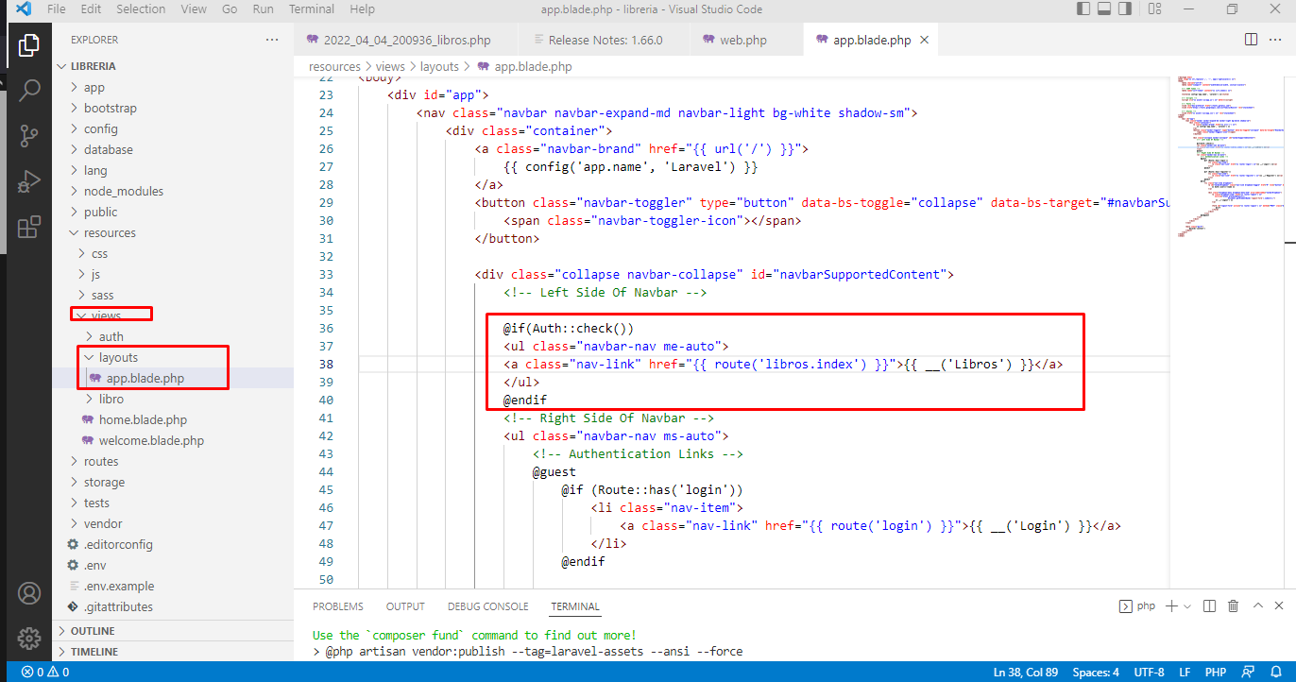

1. Proceda a ver el cambio en su aplicación:

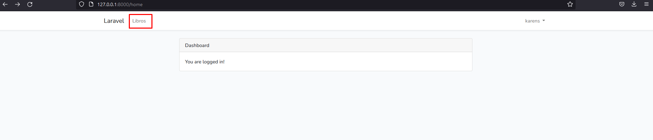

1. Ya para terminar la aplicación y que la página de bienvenida sea nuestro login realizamos el siguiente cambio:

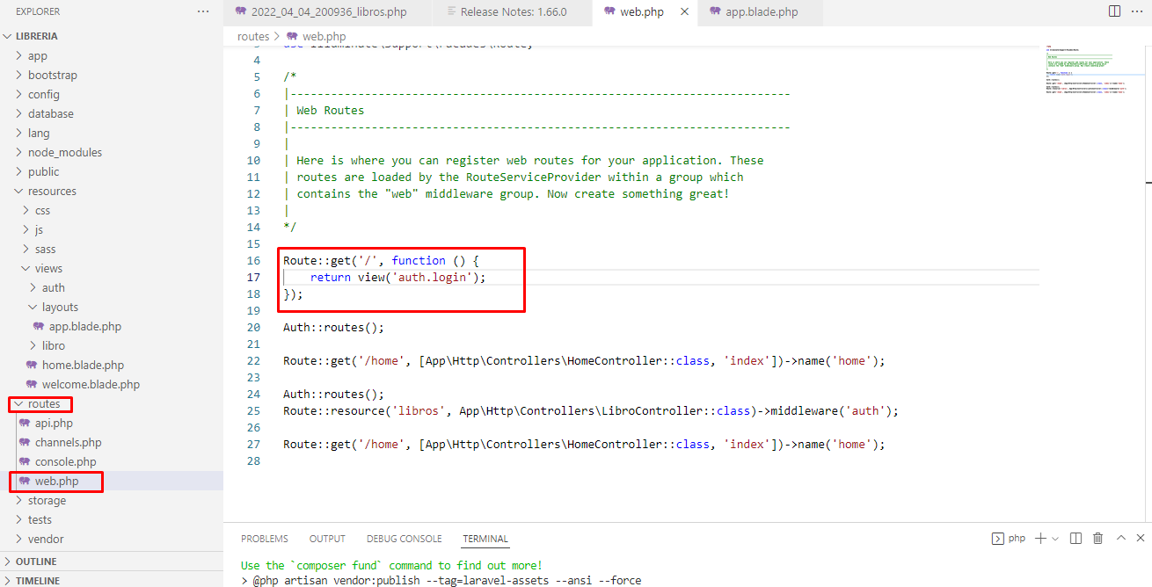

|  |
| --- |
| 1. **PROCEDIMIENTO** |

* [Duckett](https://www.amazon.com/-/es/Jon-Duckett/e/B001IR3Q7I/ref=dp_byline_cont_book_1) J. (2022). PHP & MySQL: Server-side Web Development. ‎ Wiley. 1er edición (3 Ejemplares)
* [Nixon](https://www.amazon.com/-/es/Robin-Nixon/e/B002K8U1WC/ref=dp_byline_cont_book_1), R. (2021). Learning PHP, MySQL & JavaScript: A Step-by-Step Guide to Creating Dynamic Websites. O'Reilly Media; 6a edición (3 ejemplares)
* [Bierer](https://www.amazon.com/-/es/Doug-Bierer/e/B000APLCFM/ref=dp_byline_cont_book_1) D.; [Evans](https://www.amazon.com/-/es/s/ref=dp_byline_sr_book_2?ie=UTF8&field-author=Cal+Evans&text=Cal+Evans&sort=relevancerank&search-alias=books), C. (2021). PHP 8 Programming Tips, Tricks and Best Practices: A practical guide to PHP 8 features, usage changes, and advanced programming techniques. Packt Publishing (3 Ejemplares)

# [Correa](https://www.amazon.com/-/es/Daniel-Correa/e/B09FZY7HHX/ref=dp_byline_cont_book_1) D.; [Vallejo](https://www.amazon.com/-/es/Paola-Vallejo/e/B09SFFNNN6/ref=dp_byline_cont_book_2), P. (2022). Practical Laravel: Develop clean MVC web applications. Independently published (3 Ejemplares)